«День рождение имбирного пряника»

Подготовила воспитатель: Асеева С. Ф.



Сегодня 10 января День рождения имбирного пряника!
В настоящие время имбирный пряник – это любой вид сладкого удовольствия, которое сочетает в себе имбирь с медом, сладостью или патокой.
Слово «пряник» происходит от слова «пряный». Изначально, процесс приготовления пряника предполагал добавление различных ароматных пряностей, специй. Практически в одно время с появлением на столе хлеба, человек стал готовить пряники. Первой пряностью, которую добавили в лепёшку, был мёд. Первые упоминания о медовых пряниках датируются 350 годом до н.э., похожие на пряник лепёшки пекли египтяне.
Родиной имбирных пряников считают британский городок Макет Дрейтон, что в Шропшире. Именно там начали печь хрупкие пряники с добавлением жгучей ароматной пряности – имбиря. Считается, что рецепт пряников завезли в Великобританию крестоносцы. Уже в начале XVIII века имбирные пряники становятся известны на территории всей Европы.
На Руси пряник с мёдом стал известен в IX столетии. Специи стали добавлять в это лакомство позже - в XII веке, когда из государств Ближнего Востока и Индии караваны стали привозить различные приправы и специи.
В дальнейшем в пряничное тесто, замешанное на меду, стали добавлять разнообразные специи, прежде всего корицу, гвоздику и имбирь. Интересно, что традиция готовить тесто с пряностями была у разных народов. На территории России делали медовое тесто с ржаной мукой и ягодным соком, в Центральной Европе к пряникам добавляли также душистый перец, а в Великобритании изобрели имбирный пряник.
Имбирь – одна из самых известных специй в мире. Корень имбиря используют для приготовления бодрящего напитка, который, как многие верят, способен «сжигать» жир. С помощью этого растения в разные времена боролись с тошнотой и с фригидностью, с упадком сил и с простудой. Считается даже, что корень имбиря обладает противоопухолевой активностью.
Корень имбиря начал культивироваться в древнем Китае, где он, как правило, использовался в качестве лекарства.
Оттуда он через шелковые пути попал в Европу.
В средние века имбирь начали использовать в качестве специи к мясным консервам. Генрих VIII верил, что имбирная настойка способна уберечь от чумы.
Даже сегодня мы используем имбирь как эффективное средство от тошноты и других заболеваний желудка.
На протяжении 10 века применялись китайские рецепты, а уже ближе к Средневековью Европа имела уже свой собственный рецепт имбирных пряников.
Печенье- пряник, иногда украшенные позолоченными листиками в форме животных, королей и королев, были одними из основных продуктов на средневековых ярмарках в Англии, Франции, Голландии и Германии.
Именно королеве Елизавете I приписывают идею украшения печенья таким образом, после того, как она сделала несколько пряников чтобы угостить высокопоставленных лиц, которые посещали её имения.
Со временем некоторые из этих фестивалей стали известны как пряничные ярмарки.
Форма пряников менялась в зависимости от поры года, цветы – весной и птицы – осенью.
Имбирные пряничные домики появились в Германии в 16 веке.
Красивые домики со стенами из печенья, украшенные фольгой и позолотой, стали ассоциироваться с Рождеством.
Они стали очень популярны, когда братья Гримм написали сказку о Гензель и Гретель, в которой главные герои натыкаются глубоко в лесу на домик, полностью сделанный из сладостей.
Не совсем понятно, стали ли пряничные домики популярны благодаря сказке, или наоборот.
Имбирные пряники обычно достаточно тонкие и хрупкие. Во время выпечки тесто может практически не увеличиваться в размерах, сохраняя свою форму. Поэтому из пряничного имбирного теста удобно делать различные фигурки, например, украшения на елку. Душистые печенья приятного золотистого оттенка красивы сами по себе, а если их расписать цветной глазурью, получается очаровательное украшение, которое можно с аппетитом съесть, когда праздник закончится.

Вот так, дорогие друзья! Оказывается и у имбирного пряника есть день рождения!
Пряники, самое любимое на Руси лакомство, выпекали с давних пор. Угощали ими и малых деток, и дорогих гостей, печатали в формах и украшали сахарными глазурями. В старину изготовление и роспись пряников носило больше обрядовый характер. Сегодня же расписные пряники- это красивый ароматный съедобный сувенир, отличный подарок по любом у поводу.
Ребята нашей группы получили возможность создать свой кулинарный шедевр и с огромным удовольствием расписывали пряники и украшали их.
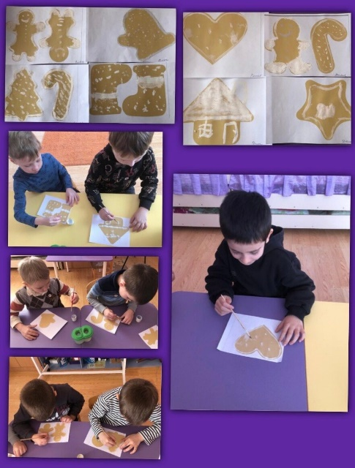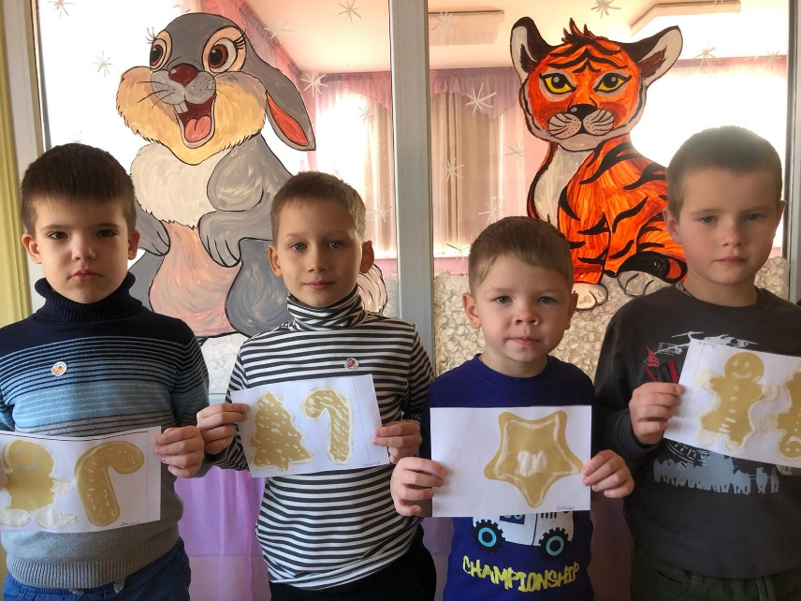
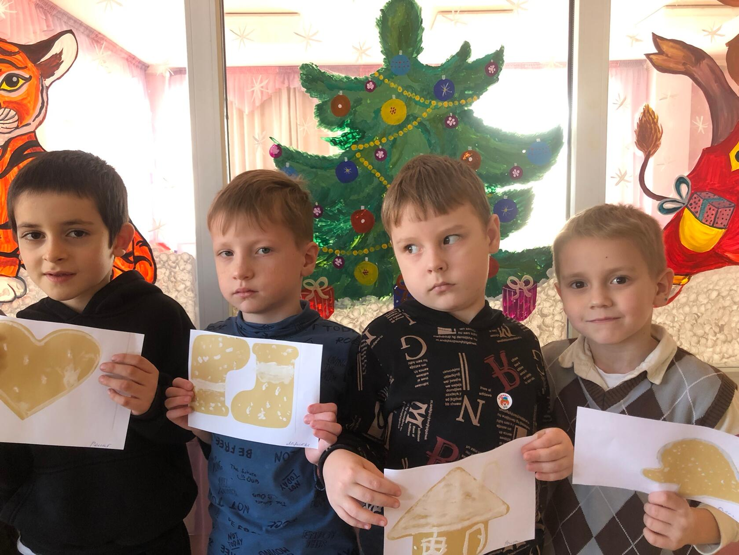

Источник: https://klub31.ru/interestings.php?ocd=view&id=1582

